**Министерство образования и науки Российской Федерации**

**федеральное государственное автономное образовательное учреждение высшего образования**

**“ НАЦИОНАЛЬНЫЙ ИССЛЕДОВАТЕЛЬСКИЙ**

**УНИВЕРСИТЕТ ИТМО”**

Факультет программной инженерии и компьютерной техники (ПИКТ)

Направление подготовки (специальность) – 09.04.04 (Нейротехнологии и программная инженерия)

Информатика

Лабораторная работа № 4

Выполнил студент

Ровкова Анастасия Сергеевна

Группа № P3121

Преподаватель: Болдырева Елена Александровна

г. Санкт-Петербург

2024 г.

Оглавление

***Схема базы данных*** 3

***Подключение к базе данных*** 4

***Создание таблиц*** 5

***Заполнение таблиц*** 8

***Запросы*** 9

***Вставка новых записей*** 10

***Удаление записей*** 11

***Вывод*** 11

**Список литературы:** 12

**Вариант: 407893 - 79**

## ***Схема базы данных***

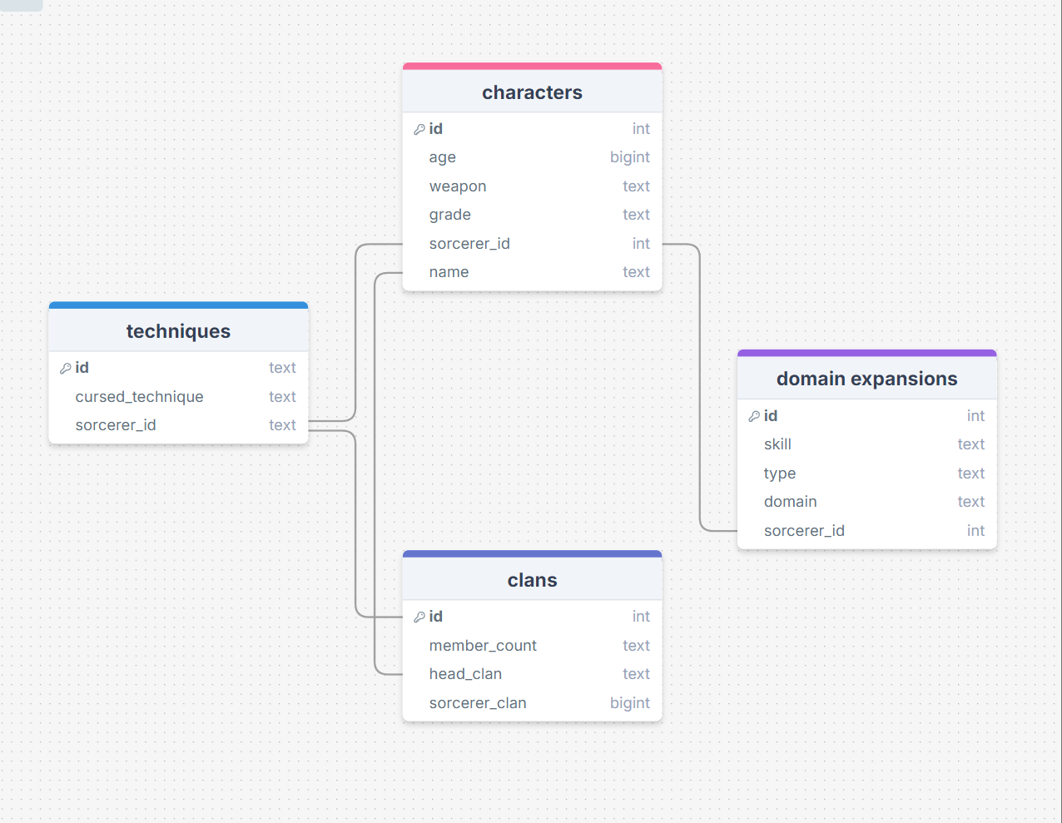

*Рис 1. Схема*

## ***Подключение к базе данных***

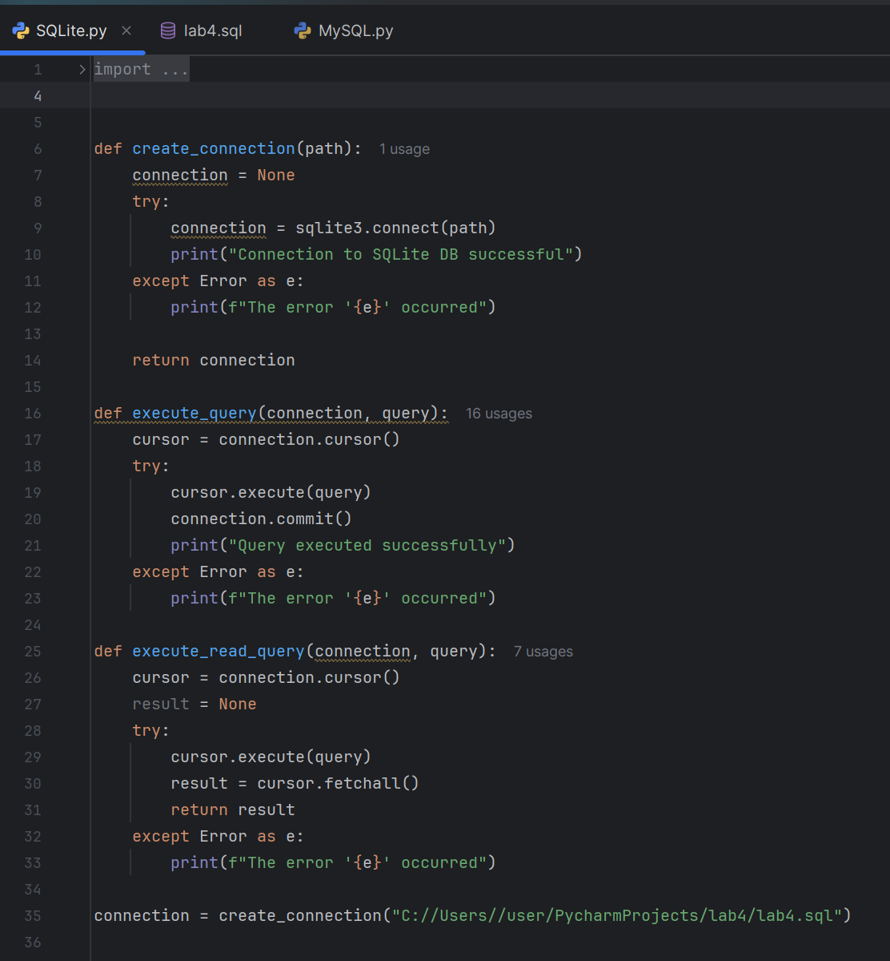

*Рис 2. SQLite.*

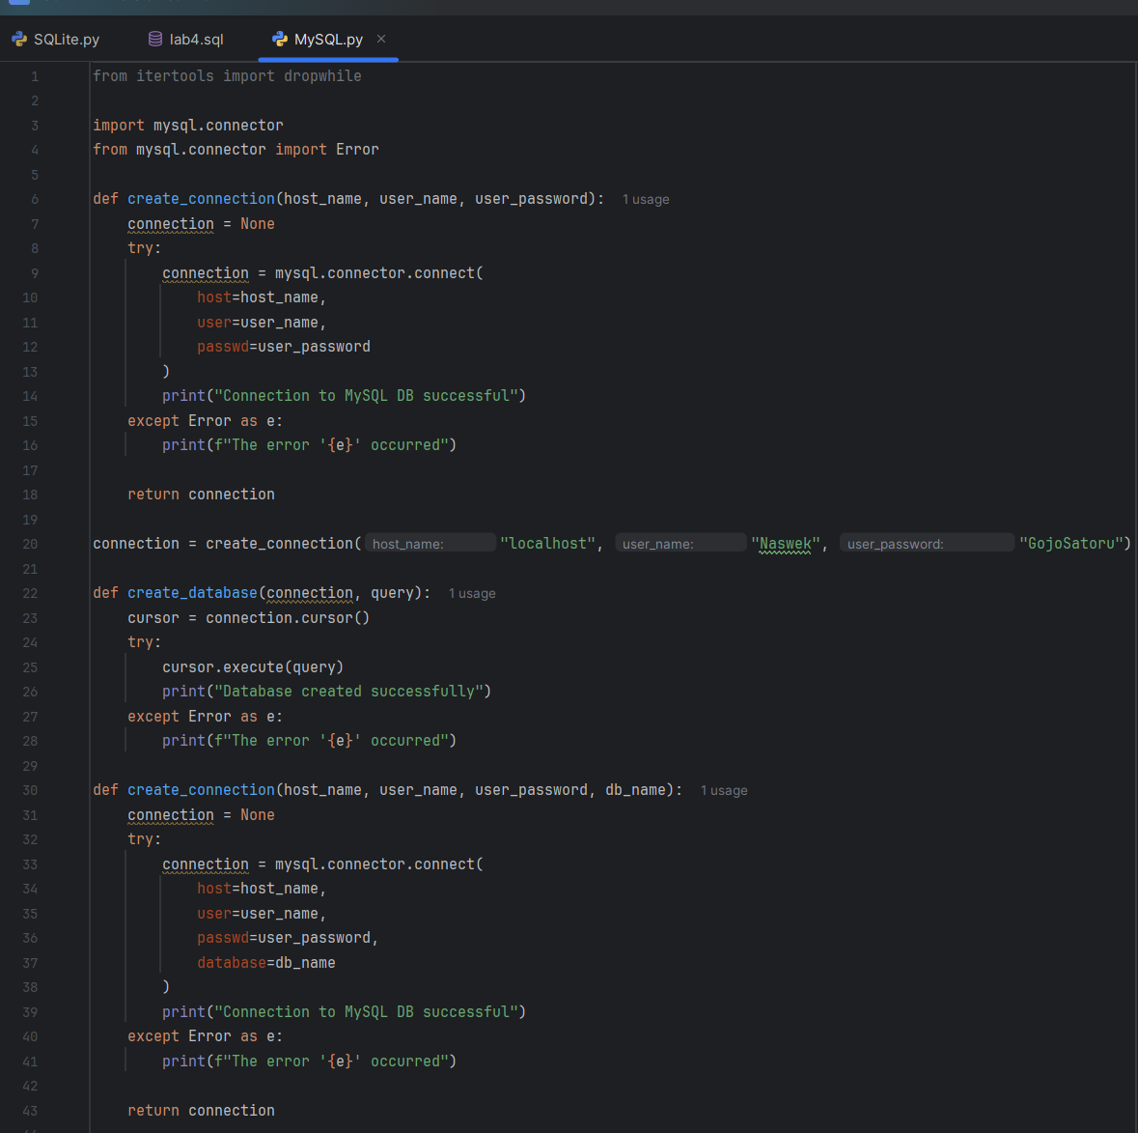

*Рис. 3. MySQL*

## ***Создание таблиц***

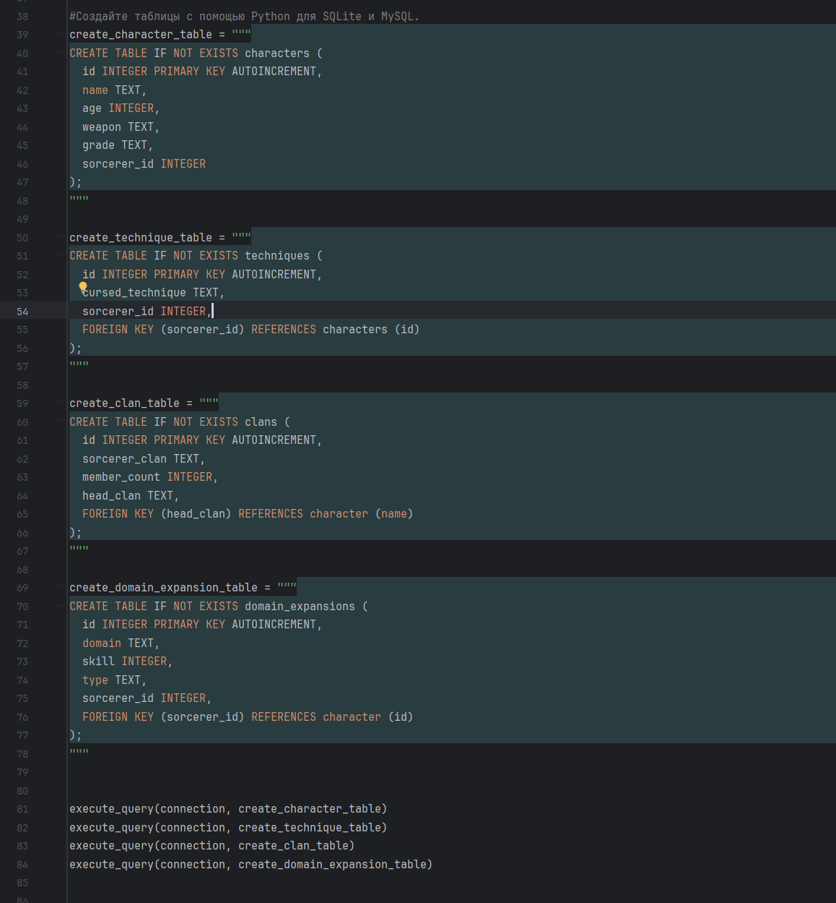

*Рис 4. SQLite*

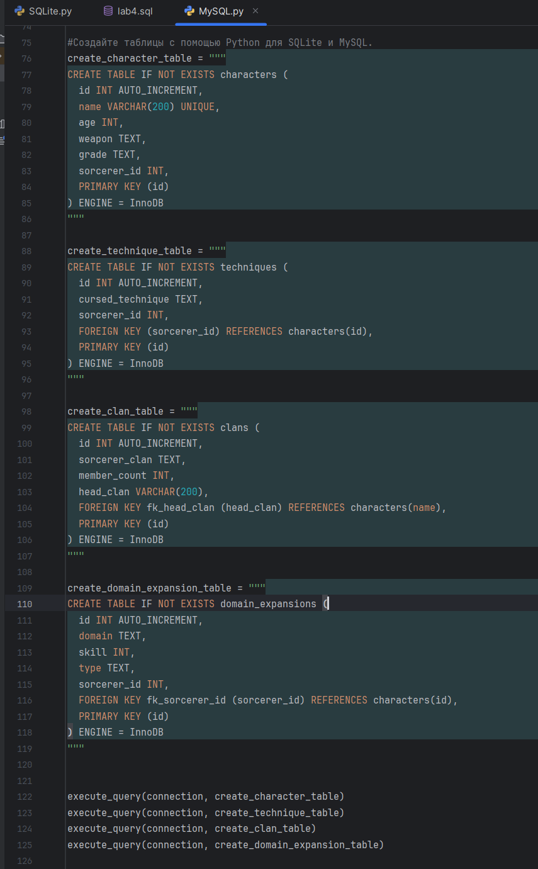

*Рис 5. MySQL*

## ***Заполнение таблиц***

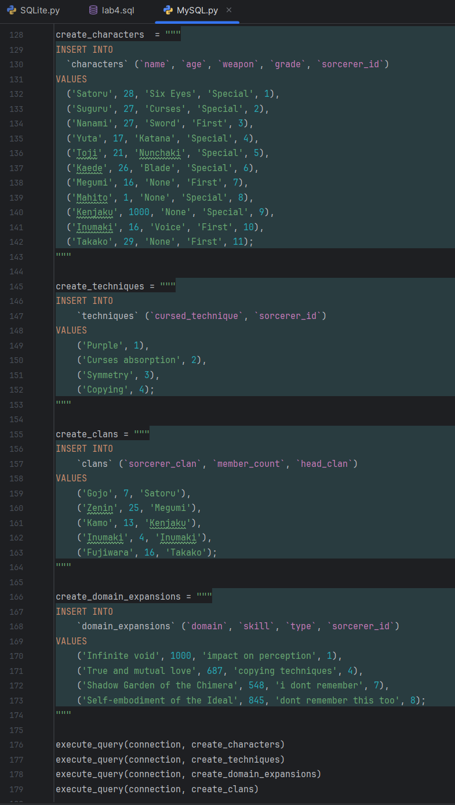

*Рис 6. SQLite and MySQL*

## ***Запросы***

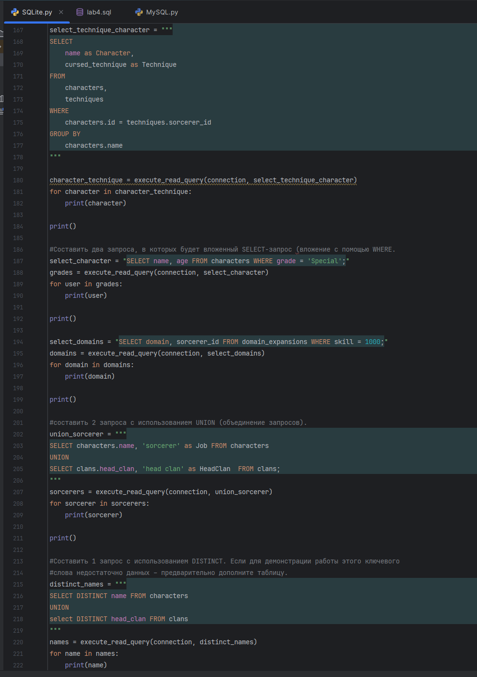

*Рис 7. SQLite and MySQL*

## ***Вставка новых записей***

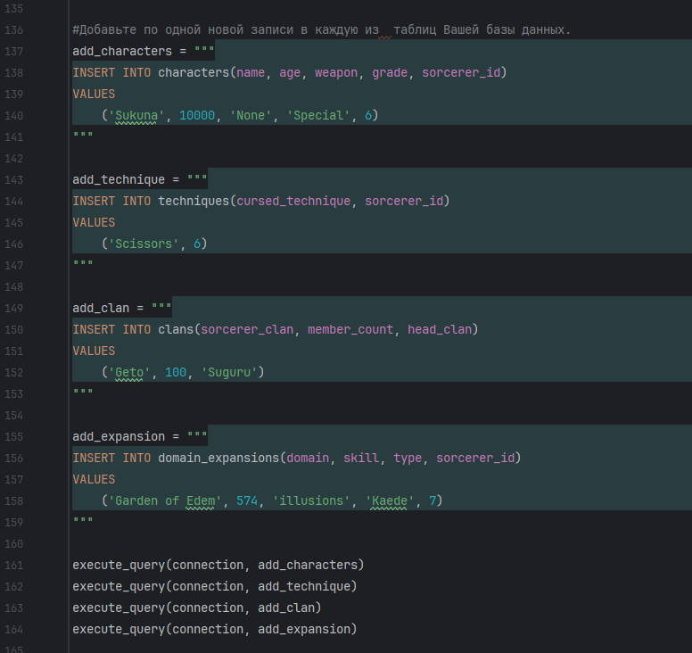

*Рис 8. SQLite and MySQL*

## ***Удаление записей***

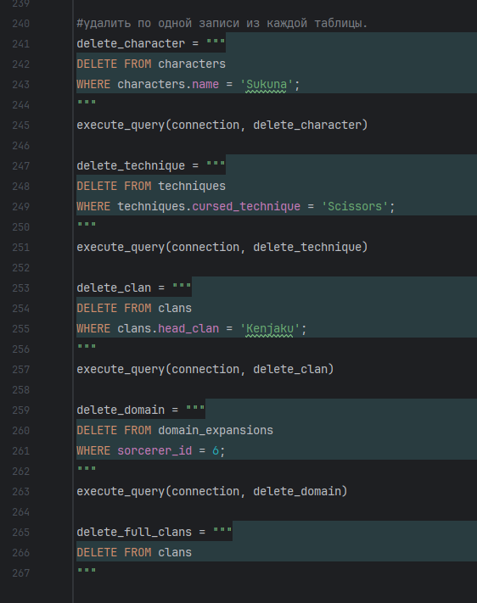

*Рис 9. SQLite and MySQL*

## ***Вывод***

Я научилась работать с SQLite и MySQL. В SQLite я поняла, как создавать базы данных без установки серверов, что удобно для небольших проектов. В MySQL я научилась работать с большими базами данных, что помогает в более сложных приложениях. Также углубила свои знания об их различиях и об общей работе с базами данных.

# **Список литературы:**

Балакшин П.В., Соснин В.В., Машина Е.А. Информатика.– СПб: Университет ИТМО, 2020.– 122 с.

1. Орлов С. А., Цилькер Б. Я. Организация ЭВМ и систем: Учебник для вузов. 2-е изд. – СПб.: Питер, 2011. – 688 с.: ил.
2. Алексеев Е.Г., Богатырев С.Д. Информатика. Мультимедийный электронный учебник.